Отчёта по лабораторной работе 2

GitHub and Git

Аристид Жан Лоэнс Аристобуль Надаль

Содержание

# Цель работы

* Изучить идеологию и применение средств контроля версий.
* Освоить умения по работе с git.

# Ход Работы

Я создал Чётную запись на сайте Github. (рис. 1)

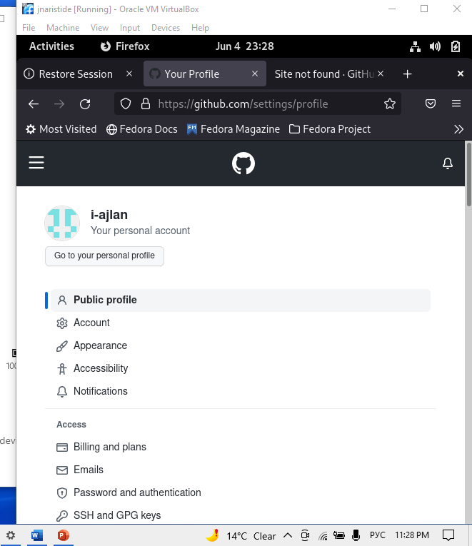

Рис. 1: GitHub

Я установил GitHub на Linux. (рис. 2)

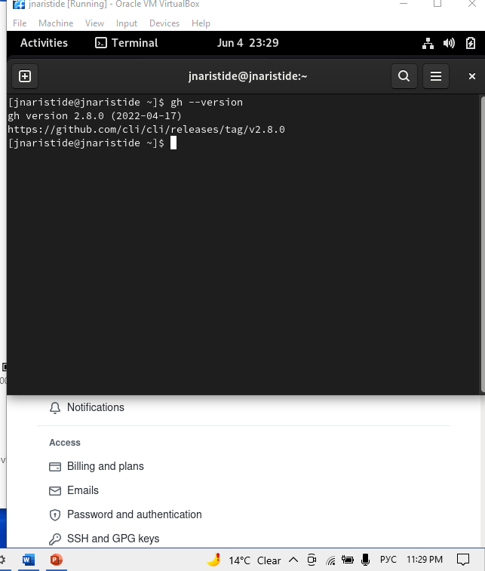

Рис. 2: Installation

Я сделал некоторые настройки. (рис. 3)

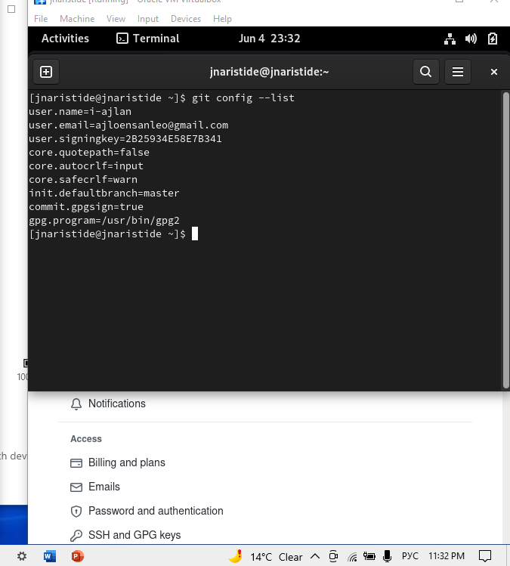

Рис. 3: Configurations

Я создал ключ GPG. (рис. 4)

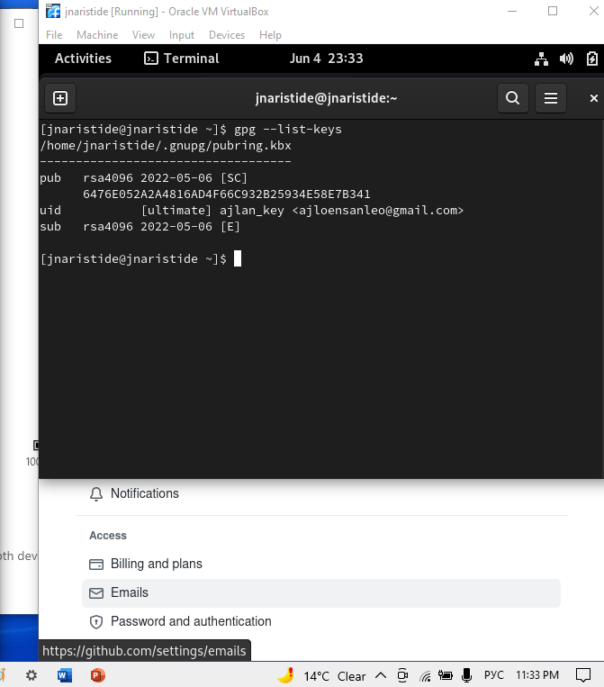

Рис. 4: GPG key

Я создал ключ SSH. (рис. 5)

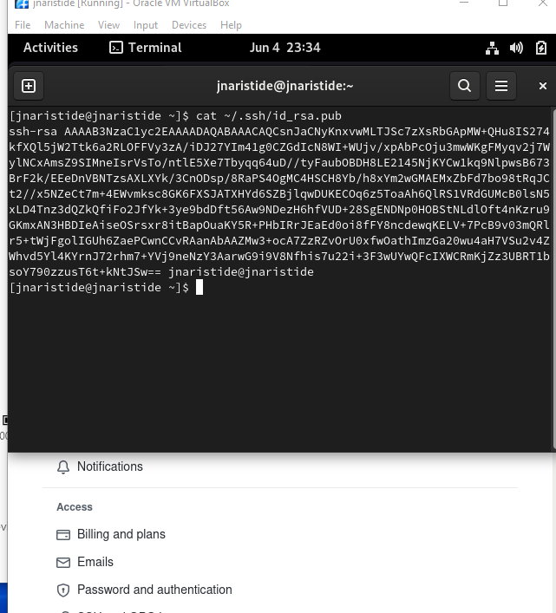

Рис. 5: SSH key

Я установил эти ключи на моей чётной записью в GitHub. (рис. 6)

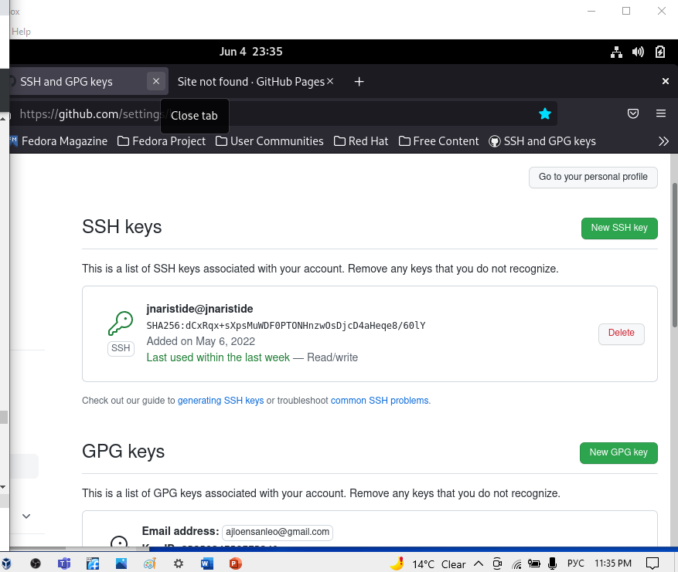

Рис. 6: SSH and GPG keys on GitHub

Я клонировал репозиторий в моём компьютере. (рис. 7)

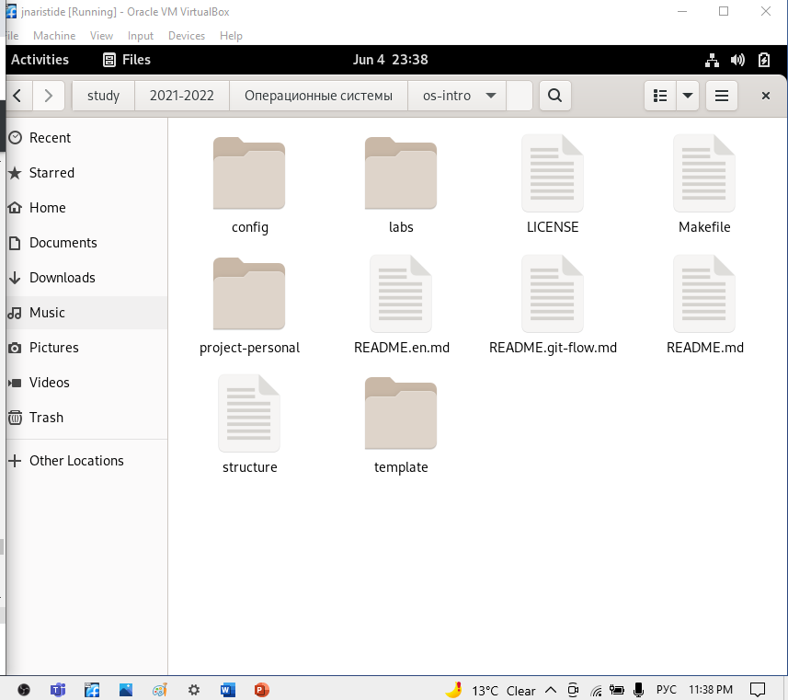

Рис. 7: Repository cloned

Потом, я отправил этот репозиторий в GitHub. (рис. 8)

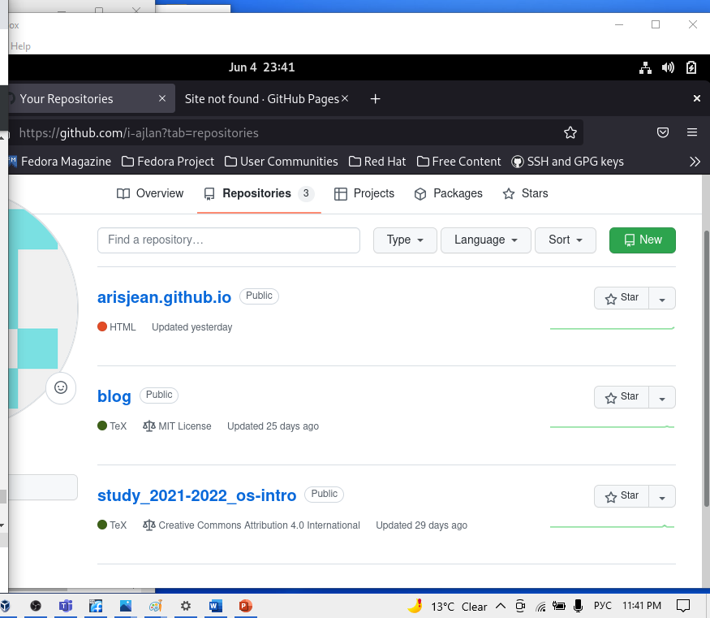

Рис. 8: Repository on GitHub

# Выводы

* В ходе этого лабораторного занятия мы получили элементарные знания о системах контроля версий, в частности о GitHub.